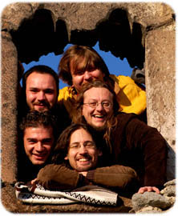
Az 1997-ben alakult Misztrál zenei együttes ismert és kevésbé ismert hazai és külföldi költők verseit zenésíti meg sajátos és egyéni hangon. Dalaikban ötvöződik a történelem, a hagyomány és a különleges, gyökereiben magyar és modern dallamvilág. Megalakulásuk után egy évvel, 1998 júliusában, a XIX. Kaláka Folkfesztiválon megnyerték a Kaláka Alapítvány fődíját. 2006-ban Bartók Béla díjat, 2008-ban pedig Balassi Bálint emlékérmet kaptak.
2002-ben útjára indították az évenként megrendezett Regejáró Misztrál Fesztivált Nagymaroson, amely már hagyomány a Dunakanyar szívében. Az elmúlt esztendőkben számos külföldi meghívásnak is eleget tettek: eljutottak a Felvidékre, Erdélybe, Kárpátaljára, Lengyelországba, Észtországba, Finnországba, Olaszországba és az Egyesült Államokba is.
A fesztiválon és az országot járva (koncertek, fellépések, rendhagyó irodalom órák), az értékes irodalmi-zenei kultúrát kívánják bemutatni és megszerettetni a remélhetően egyre nagyobb számú, igényes zenét kedvelő közönséggel. Ezt a célt szolgálja a folyamatosan bővülő Regejáró Misztrál Művészeti Klub hálózat is, amely immár az ország több városában működik, és egyre nagyobb népszerűségnek örvend. A klubok estjein havi rendszerességgel fellépő Misztrál együttes mellett, a hazai zenei élet számos jeles szereplője is gazdagítja a programot.
Harmadik, 2004-ben megjelent Mezőn széllel járók című lemezükön Balassi- és Balassi korabeli verseket dolgoztak fel a költő 450. születésnapja alkalmából. A CD-n a megnyugvást nem találó, örök vándorúton járó, szabadságkereső Balassi Bálint képét idézték meg.
2006-ban megjelent Megkopott harangszó című lemezükön Tolcsvay Bélával, Kobzos Kiss Tamással, Kis Gergely Mártonnal és Pusztai Gáborral kiegészülve emlékeznek a művészet eszközeivel 1456-ról és 1956-ról.
2007 májusában jelent meg a Hangzó Helikon sorozat legújabb tagjaként az együttes Dsida Jenő verseit tartalmazó nagylemeze. A korongon 22 költemény szerepel az 1907-ben született erdélyi költőtől a Misztrál megzenésítésében.
2008-ban új műsort állítottak össze a száz esztendővel ezelőtt, 1908 januárjában indult korszakos jelentőségű folyóirat, a Nyugat tiszteletére.
„Aki szeretne meghallgatni minket, nézze meg a 'Koncert' oldalt, vagy információt kaphat egy e-levél fordultával”.

Az együttes tagjai:
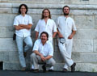
Csóka Sámuel - hangmérnök – technikus
Heinczinger Miklós - furulyák, klarinét, doromb, ének
Hoppál Mihály - nagybőgő, saz, brácsa
Tóbisz Tinelli Tamás - gitárok, ének
Török Máté - cselló, gitár, mandolin, koboz, ének

Kattintson! DISZKOGRÁFIA
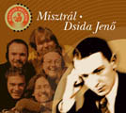 | 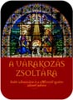 | 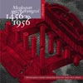
2007 | 2006 | 2006
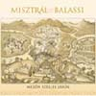 | 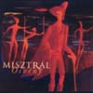 | 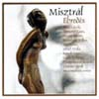
2004 | 2002 | 1999

KAPCSOLÓDÁSOK (kattintson):

